VARIAVEL DE CONTROLE

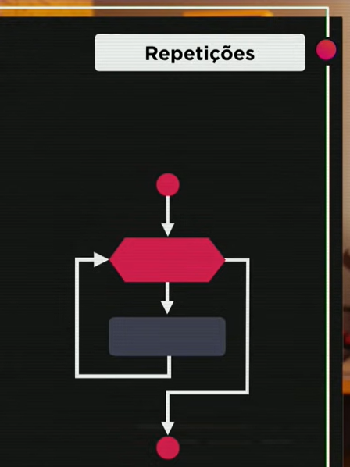

WHILE

MESMA COISA COM “FOR”

VER PASSO A PASSO ACONTECENDO –

DEPURAÇÃO:

A BOLA VERMELHA É UM “BREAK POINT” FAZ UMA PAUSA

